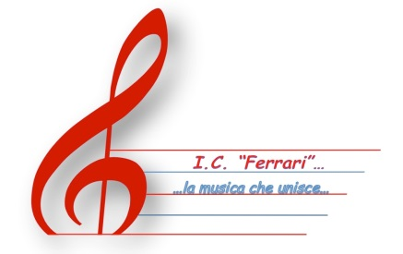**Ministero dell'Istruzione, dell'Università e della Ricerca**

**Ufficio Scolastico Regionale per il Piemonte**

### ISTITUTO COMPRENSIVO “FERRARI”

*Via M. Cerrone, n. 17 – 13100 VERCELLI*

Tel. 0161/211805 – 0161/260102 - Fax 0161 255039

Codice Fiscale: 94023430021 Codice Meccanografico: VCIC809001

***E-mail: vcic809001@istruzione.it –*** [***vcic809001@pec.istruzione.it***](mailto:vcic809001@pec.istruzione.it)

**AVVISO**

VERCELLI, 27/08/2019

Atutti i docenti

A tutto personale ATA

**OGGETTO: ASSUNZIONE IN SERVIZIO 01 SETTEMBRE 2019**

Per le assunzioni in servizio il personale interessato dovrà presentarsi presso la segreteria con i seguenti orari:

**PERSONALE ATA** : DALLE ORE 7,30 ALLE ORE 8,30

**DOCENTI**: DALLE ORE 8,30 ALLE ORE 10,15

IL DIRIGENTE SCOLASTICO

Dott.ssa Fulvia Cantone

Firma autografa sostituita a mezzo stampa

Ai sensi dell’ ex art. 3, comma2, del D.L.vo39/1993